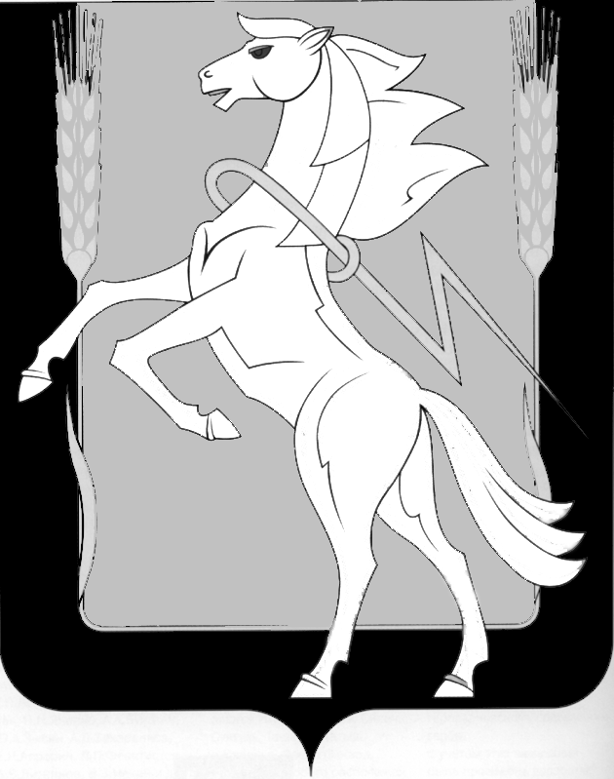

Администрация Теченского сельского поселения

Сосновского муниципального района Челябинской области

ПОСТАНОВЛЕНИЕ
________________________________________________________________________________

«11» декабря 2014г. № 26
п. Теченский

О формировании фонда капитального
ремонта на счете регионального оператора
в отношении многоквартирных домов,
собственники помещений, в которых в
установленный срок не выбрали способ
формирования фонда капитального ремонта

В целях организации обеспечения своевременного проведения капитального ремонта общего имущества в многоквартирных домах на Теченского сельского поселения ,в соответствии с частью 7 статьи 170 Жилищного кодекса Российской Федерации, Федеральным законом от 06.10.2003№131-ФЗ «Об общих принципах организации местного самоуправления в Российской Федерации», администрация Теченского сельского поселения,

ПОСТАНОВЛЯЕТ:
1. Установить, что многоквартирные дома, по перечню согласно приложению к настоящему постановлению, формируют фонд капитального ремонта на счете регионального оператора.
2.Настоящее постановление подлежит официальному опубликованию в средствах массовой информации (информационный бюллетень «Сосновская Нива»), в сети интернет на официальном сайте администрации Теченского сельского поселения(techenskoe.eps74.ru).
3.Направить надлежащим образом заверенную копию настоящего постановления региональному оператору, специальной некоммерческой организации - фонд «Региональный оператор капитального ремонта общего имущества в многоквартирных домах Челябинской области»
4.Настоящее постановление вступает в силу с даты его официального опубликования.
5.Контроль за исполнением настоящего постановления оставляю за собой.

Глава Теченского сельского поселения Е.Н. Засекин

Приложение№1 к постановлению
Главы Теченского сельского поселения
от «11» декабря №26

ПЕРЕЧЕНЬ
многоквартирных домов, расположенных на территории Теченского сельского поселения Сосновского муниципального района, собственники помещений в которых формируют фонд капитального ремонта на счете регионального оператора

№  п/п | Адрес многоквартирного дома | Площадь помещений многоквартирного дома, принадлежащих собственникам(м²⁾
№  п/п | Адрес многоквартирного дома | жилых помещений
1 | п. Теченский ул. Школьная дом №3 | 621,4
2 | п. Теченский ул. Школьная дом №5 | 629,0
3 | п. Теченский ул. Школьная дом №7 | 627,1
4 | п. Теченский ул. Школьная дом №9 | 623,7
5 | п. Теченский ул. Школьная дом №11 | 624,9
6 | п. Теченский ул. Школьная дом №13 | 634,9

